1. 入住办理和扫码入住按钮点击效果重叠。

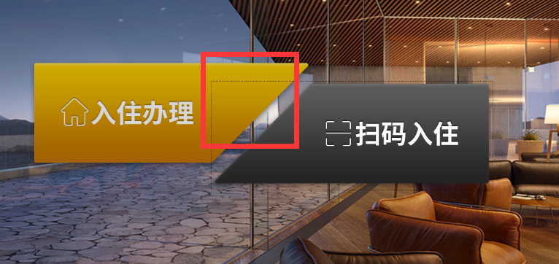

点击红色边框的效果是扫码入住。

修改：修改成异形的点击效果，黄色区域任何位置都是入住办理，点击灰色区域都是扫码入住。

效果图和真实图对比（有差异）：

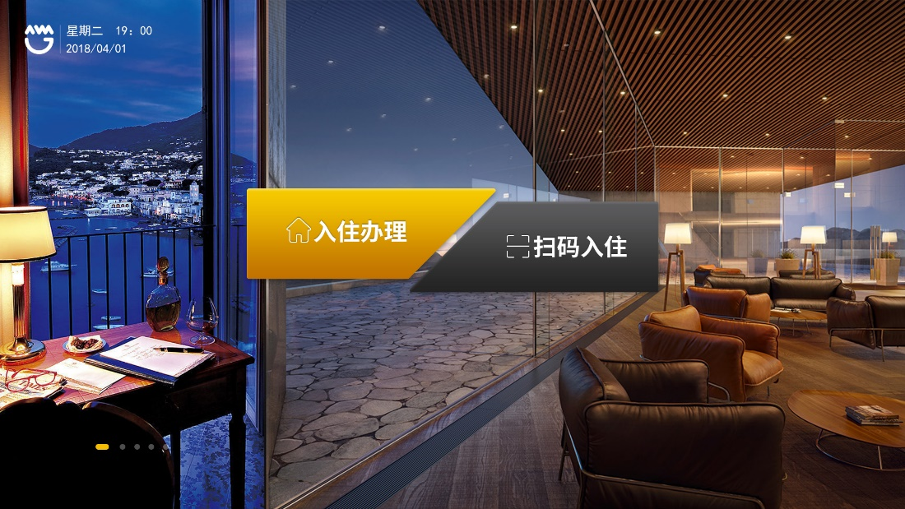效果图

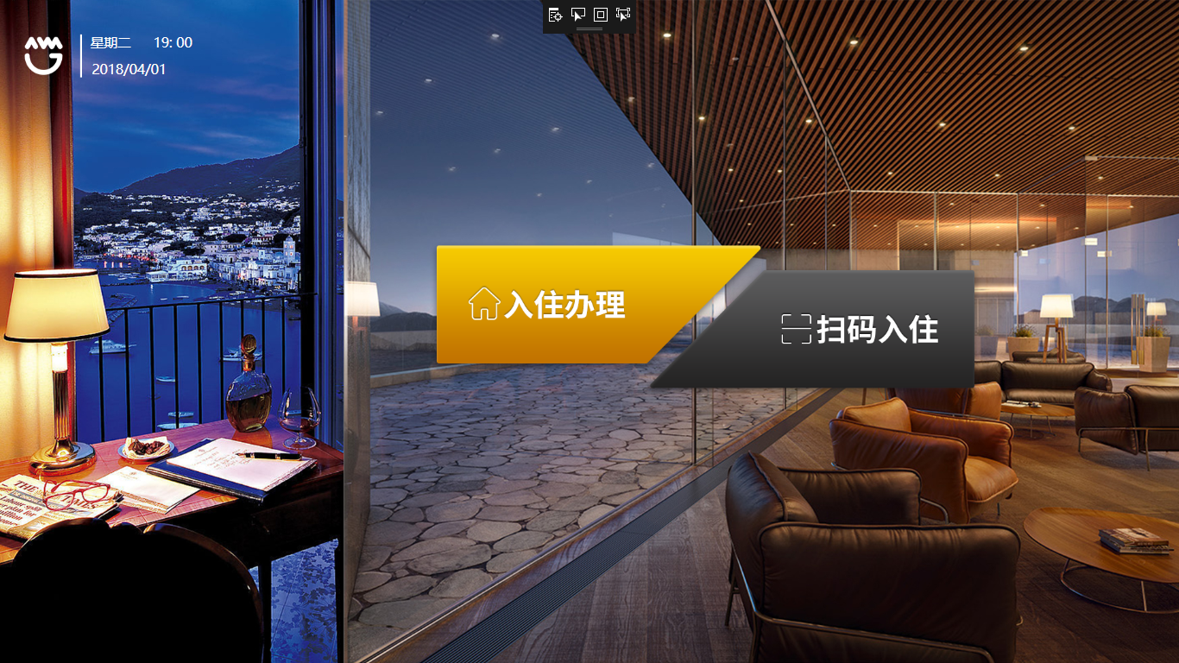实际图

1. 身份证阅读页面
   1. 点击入住办理的时候，跳到下一个页面。文字展示动态效果太差，没有平滑到上面位置。

【请将身份证放入到身份证识别区】先在中间，后面直接跳到了上面。

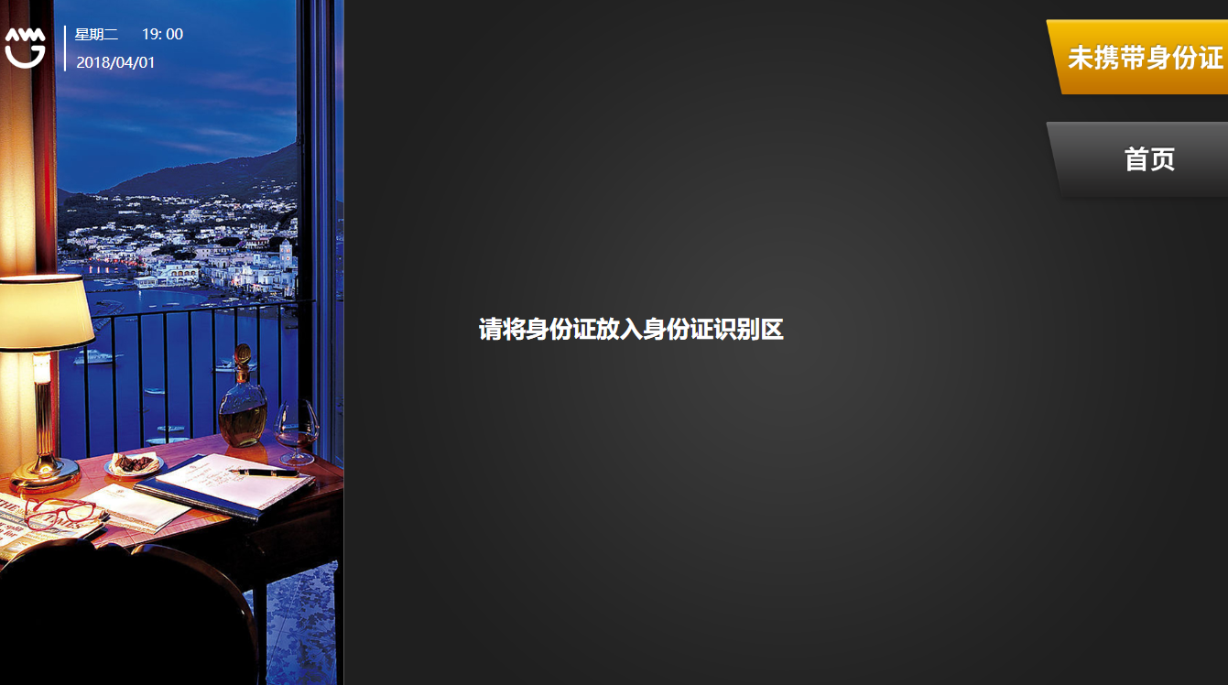

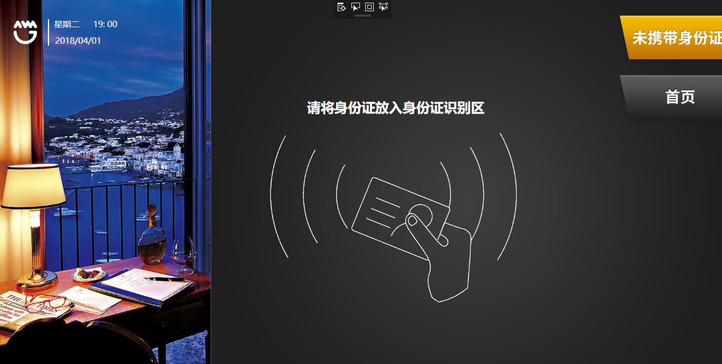

* 1. 身份证识别页面添加倒计时，并且倒计时结束后，自动跳到首页页面。
  2. 预留变量参数，当变量参数=某个信号时（可以为true），跳转到Verify.xaml，订单查询中。

1. 订单查询中页面Verify.xaml
   1. 页面添加变量值，后台将控制传入身份证号或者手机号，如下图：

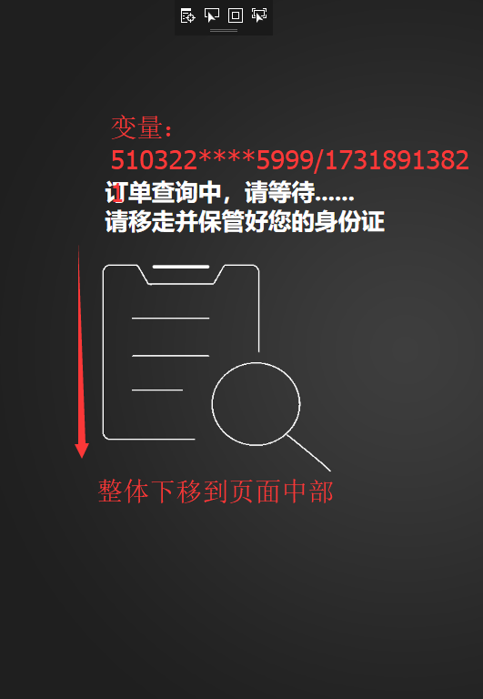

* 1. 看能不能将广告控件的边框给取消

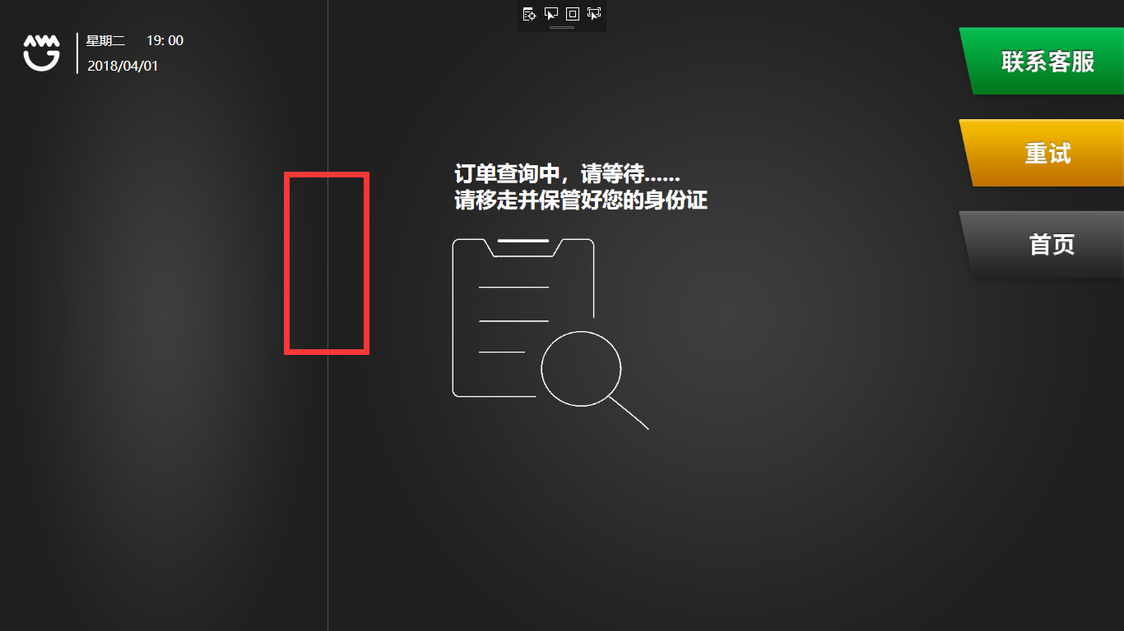

* 1. 页面添加倒计时60s，并且倒计时结束后，自动跳到首页页面。

效果图和真实图对比（有差异）：

效果图

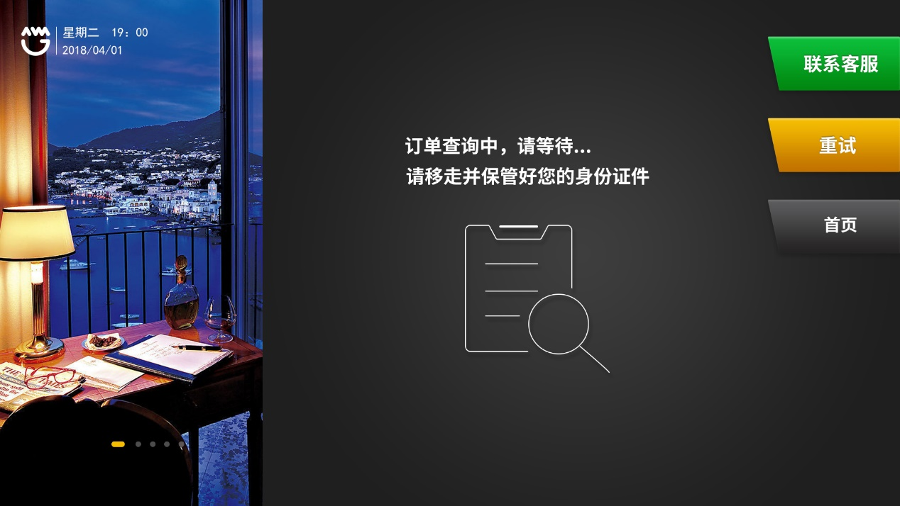

实际图：

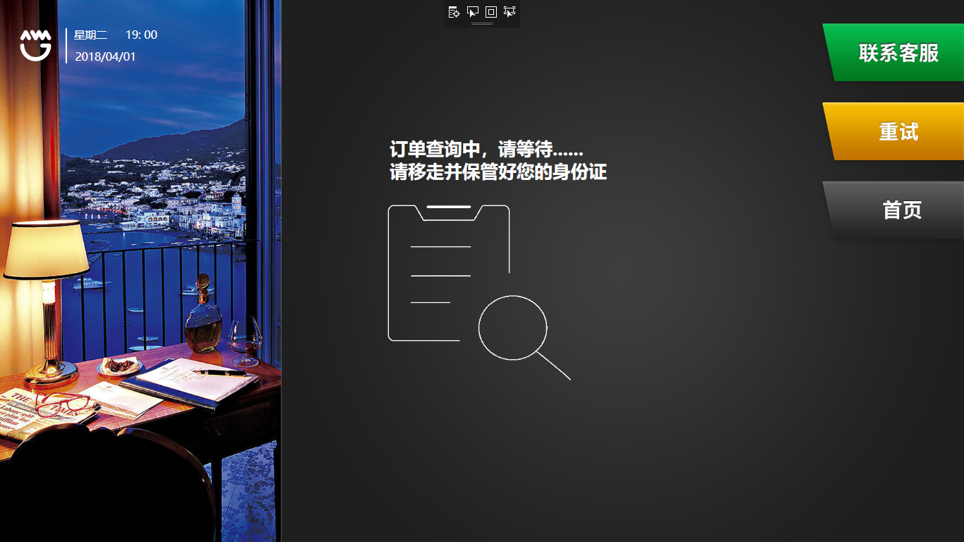

1. 未携带身份证手机号验证页面PhoneReco.xaml
   1. @设计 字号和文本框太小了。需要加大

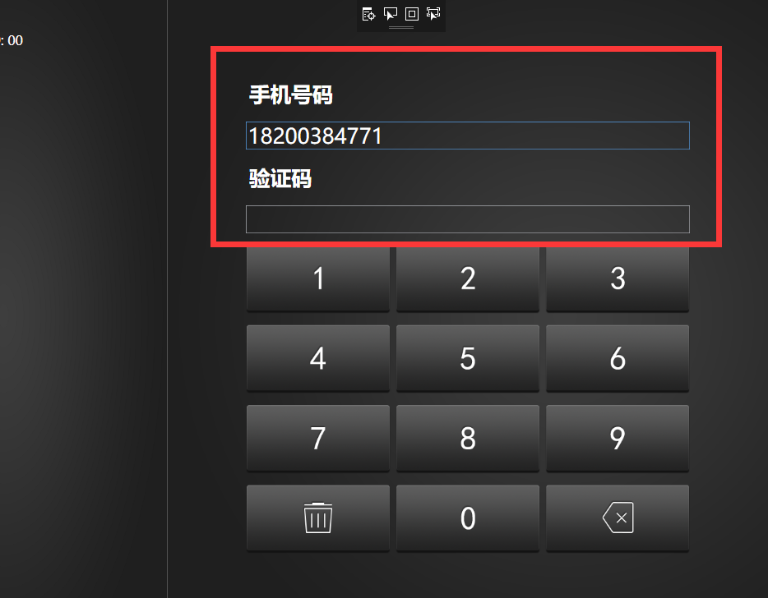

* 1. 点击进入此页面后，要聚焦到手机号码输入框，输入号“I“，要在输入框闪烁，背景字【请输入您的手机号】需要弱化显示，不能白色显示。

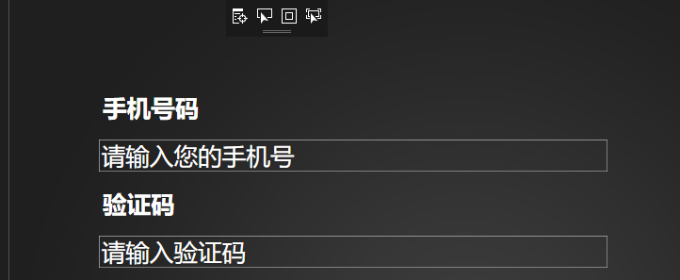

* 1. 手机号点击要进行输入数字，并且背景字体【请输入手机号】在输入数字的同时就已经消失掉，或者用户在点击输入文本框时，输入符号也闪动不变，【请输入手机号】的背景消失。输入的数字要有手机号校验①11位数字②1开头，第二位不为2
  2. 验证码及验证码输入框和重新发送，在手机号为没有输入完成11位时不显示，当手机号输入11位后，显示验证码及验证码输入框，输入符号I，聚焦到验证码输入框，并且按钮【重新发送】显示，但是是灰色，有倒计时60s，倒计时结束后，按钮【重新发送】可以点击。当验证码输入到6位时，校验验证码是否正确，不正确则在验证码后面红色提示【验证码不正确，请重新输入】。
  3. 点击按钮【修改号码】，则清空验证码和手机号，重复到四2位置
  4. 页面添加倒计时120s，每对屏幕有点击效果，倒计时刷新120s，没有点击120s后跳转返回到首页

效果图和真实图对比（有差异）：

效果图

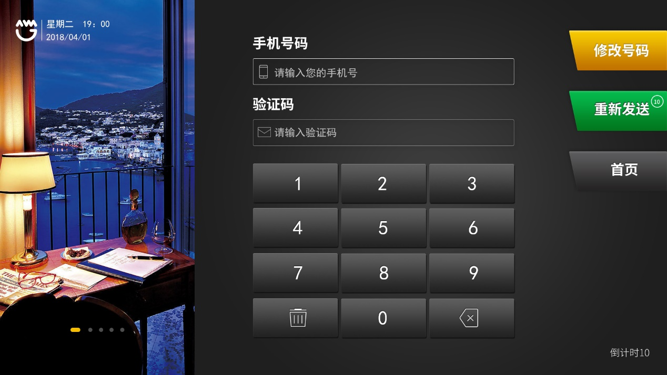

实际图

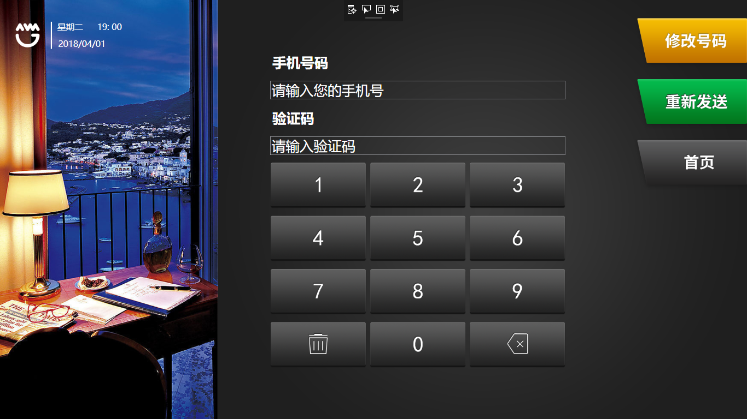

1. @设计 订单信息要有提示，将提示设置为变量，入住房间，入住时间，离开时间设置成变量，详细地址不要了。整个列表都是以列表形式传递，点击上一个和下一个按钮，要有表单切换。如果是唯一的入住信息，不显示【上一个】【下一个】按钮。根据不同的订单内容，点击【确认入住】会跳到两个不同的页面，一个是帮助页面，一个是刷脸页面。

效果图和真实图对比（有差异）：

效果图

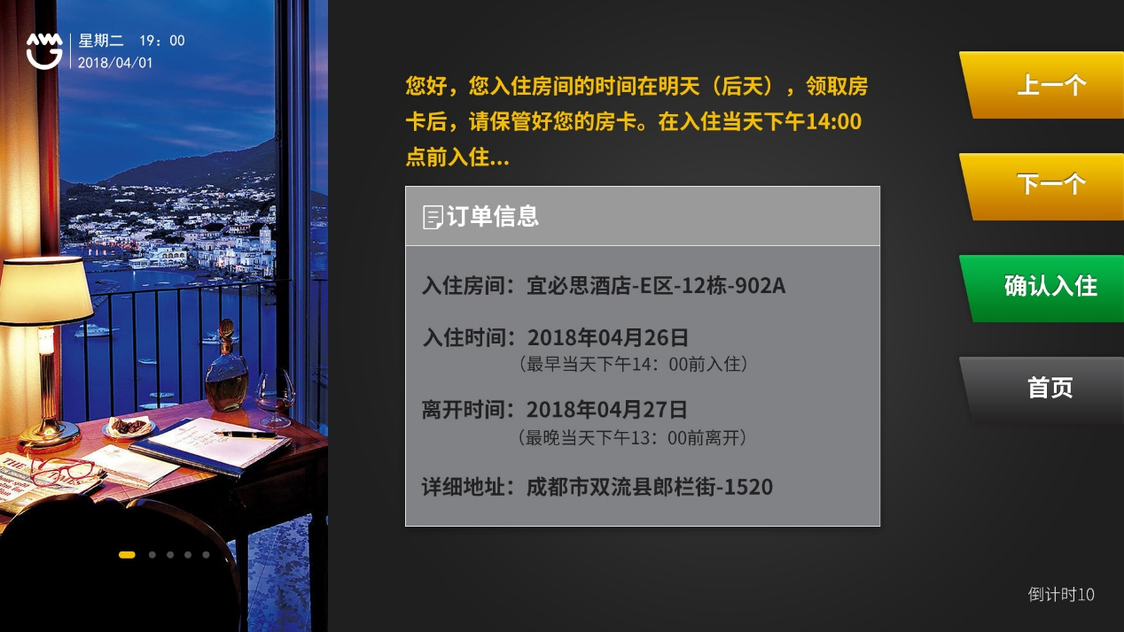

实际图

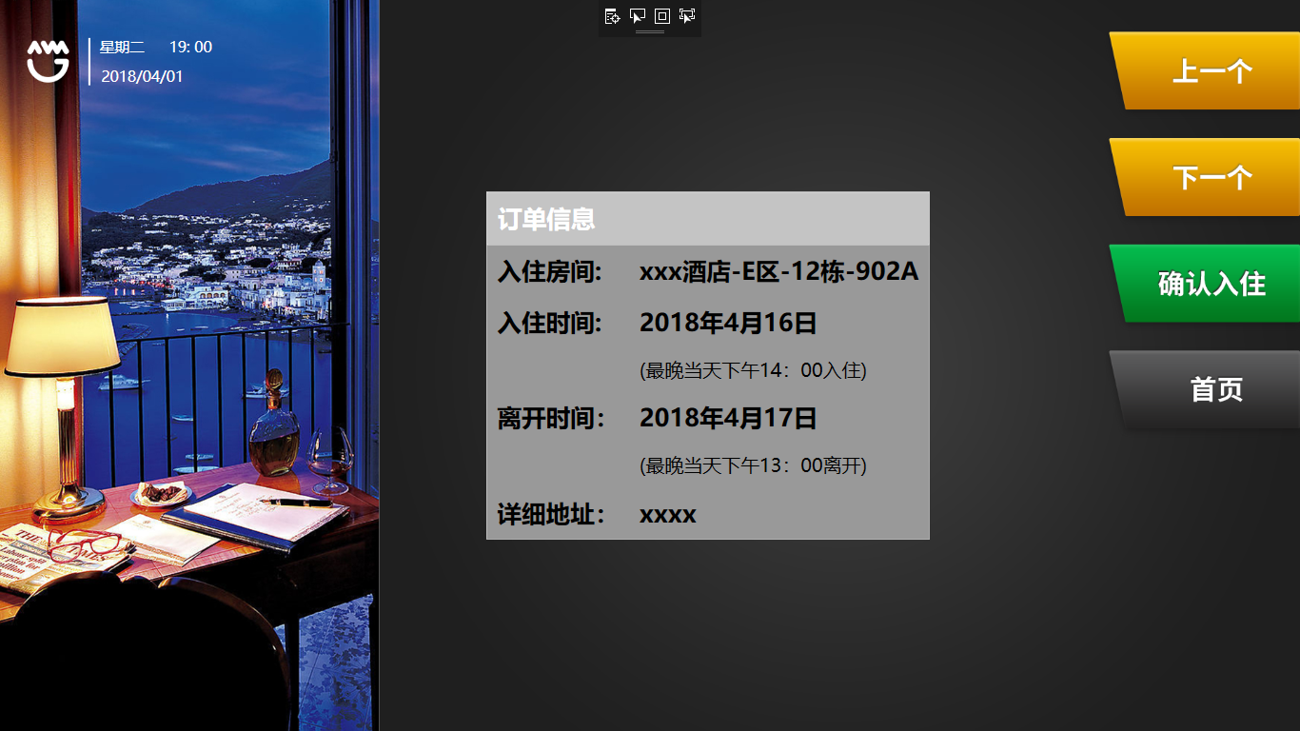

1. 刷脸页面
   1. 页面刷脸已经变形了，滚动条播放也变形了，没有在框内，并且@设计 这个方式的滚动条不满足要求，会给用户带来滚动满屏则采集成功的错觉。

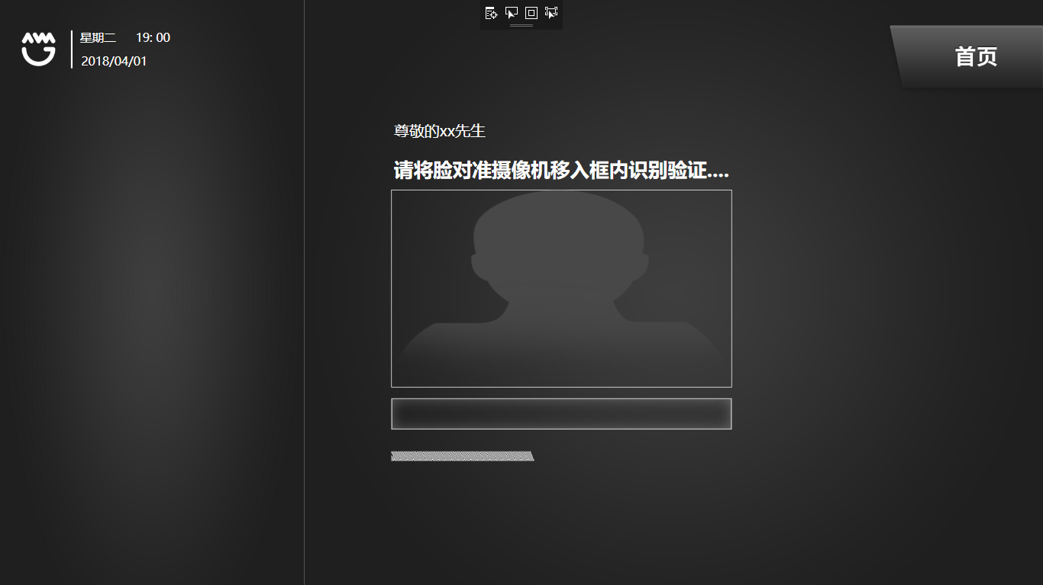

* 1. XX先生需要设计成变量，带后台传入，@设计，变量都要放大显示并且其他颜色表示。
  2. 每3秒提示不一样的提示，每3秒变换【请将脸对准摄像机移入框内识别验证…】
  3. 页面倒计时10s后跳转到CollectMsg.xaml页面

效果图和真实图对比（有差异）：

效果图：

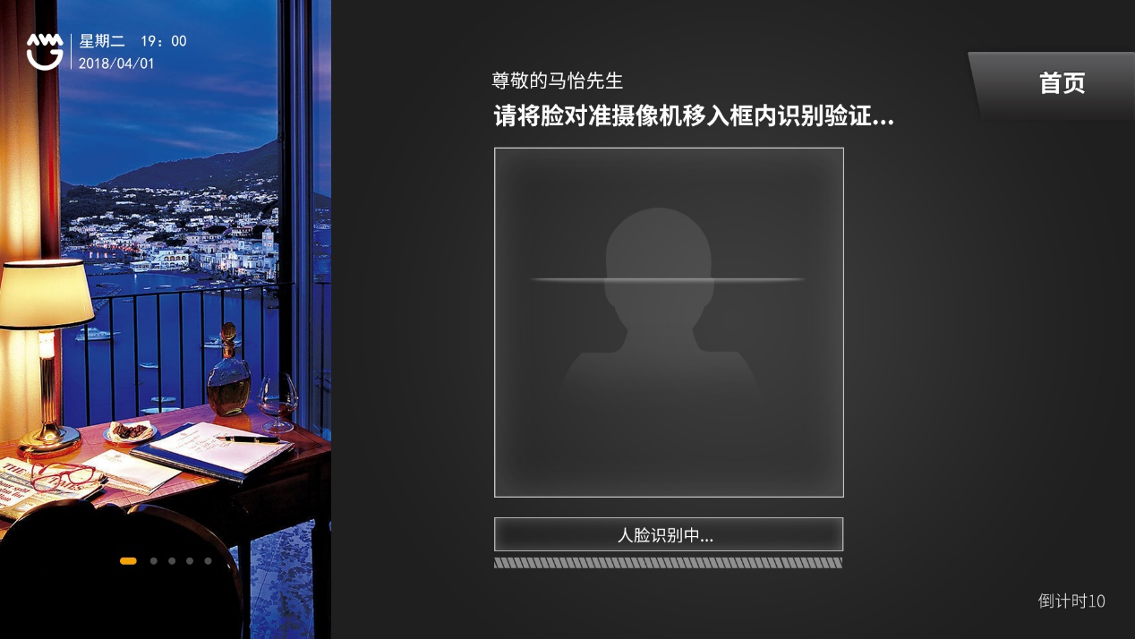

实际图：

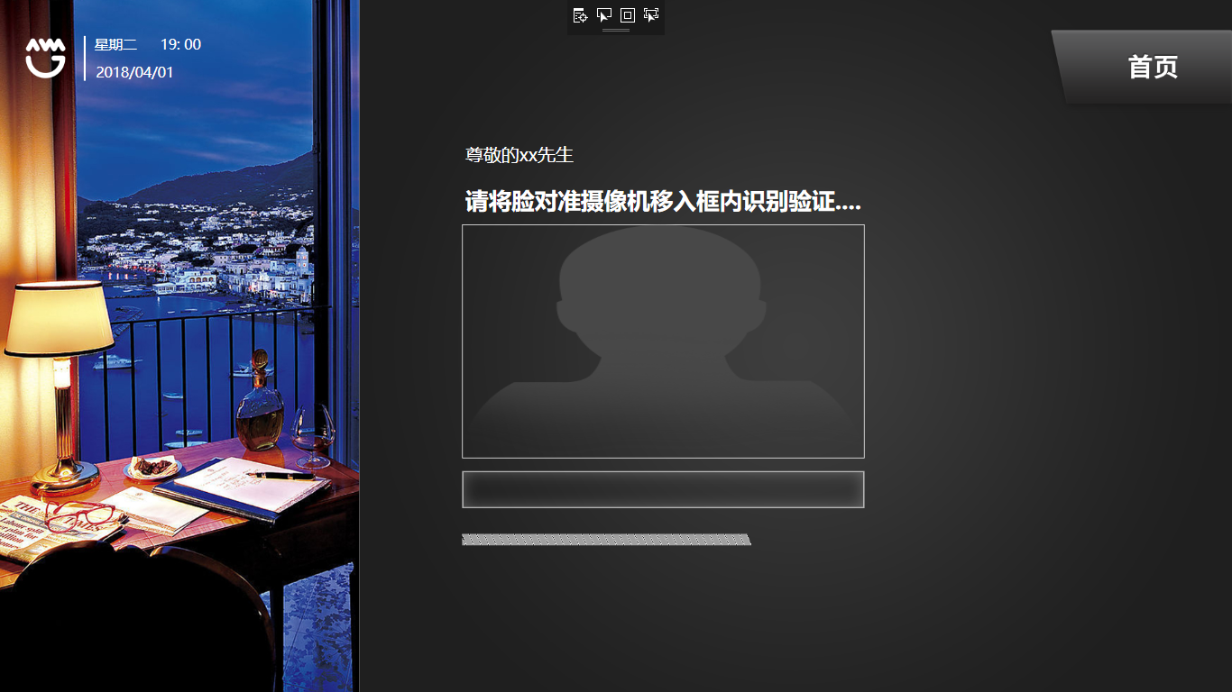

1. 证件照对比页面CollectMsg.xaml
   1. 滚动条要修改
   2. 证件照、和拍摄照变量表示，可以通过后台传入照片，并在显示在框内
   3. 添加倒计时，在60s后没有跳到帮助页面。

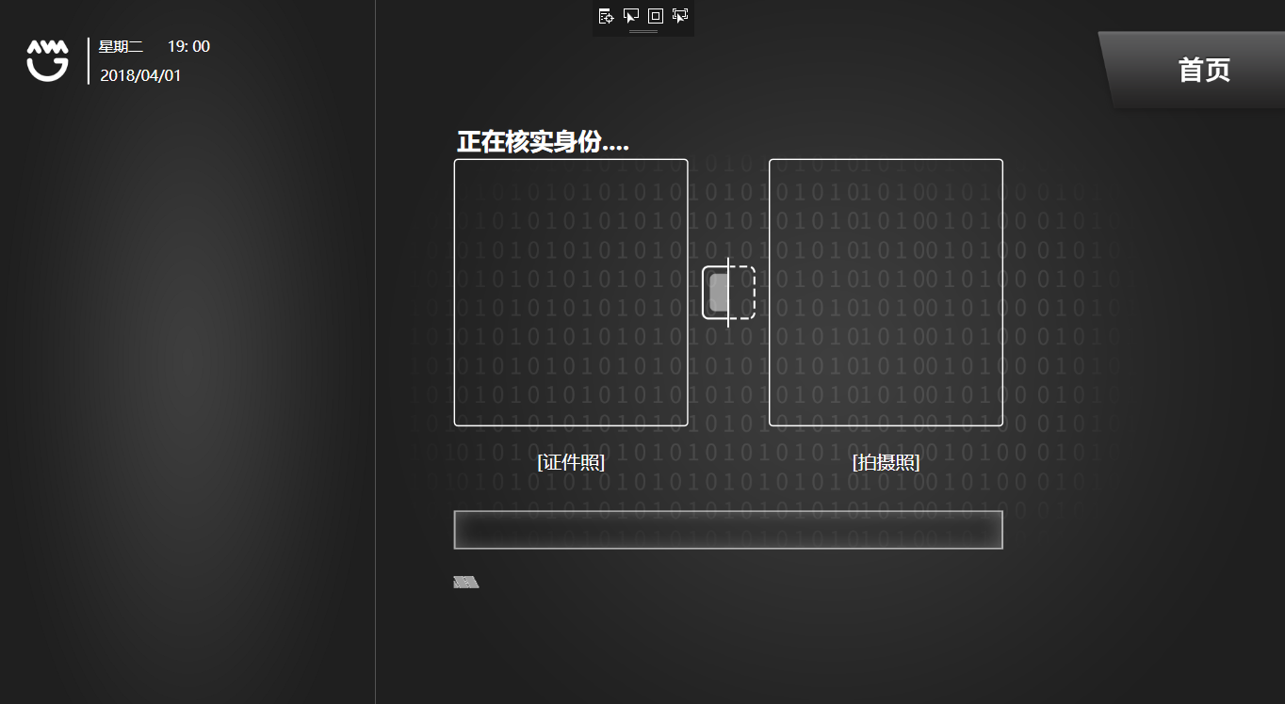

效果图和真实图对比（有差异）：

效果图：

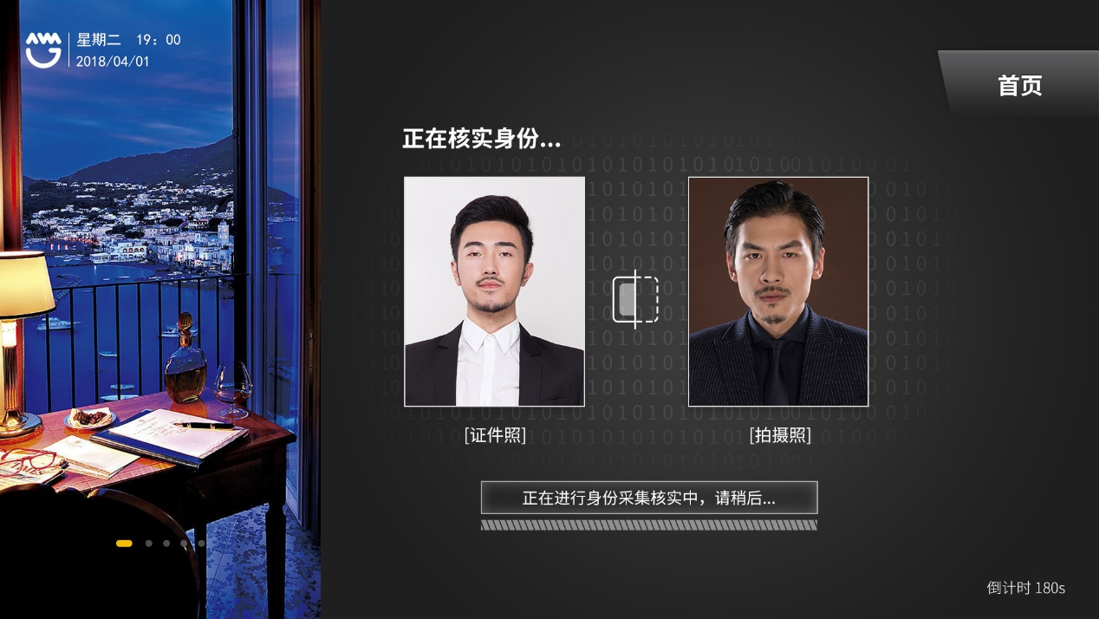

实际图：

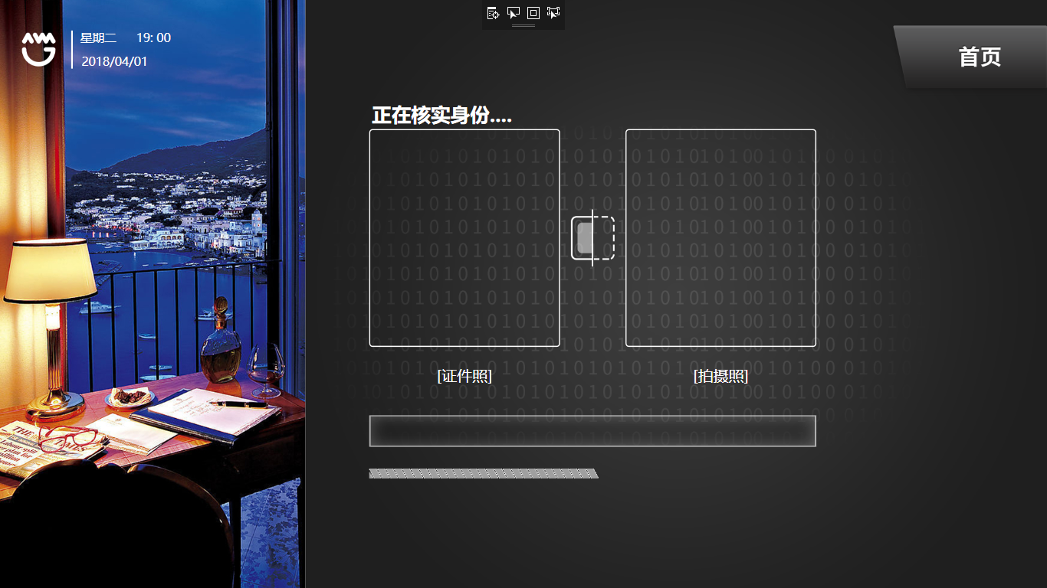

效果图：

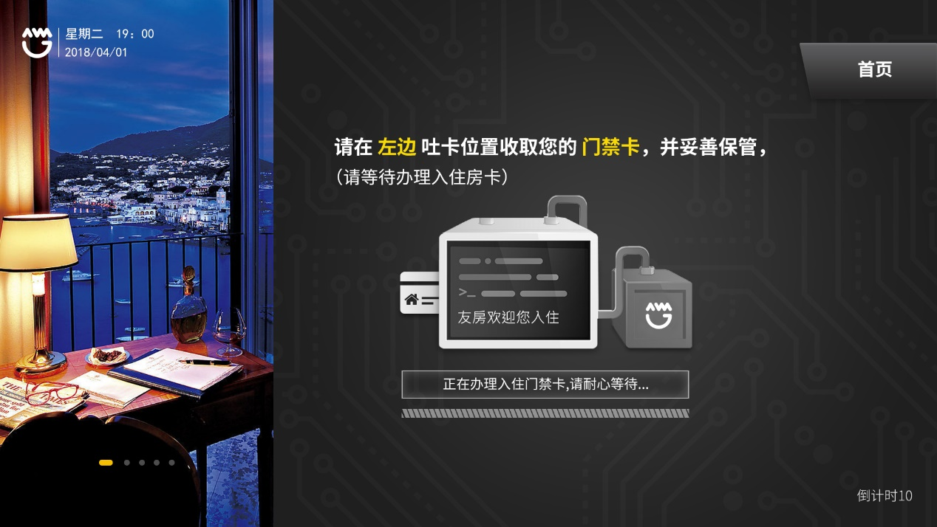实际图：

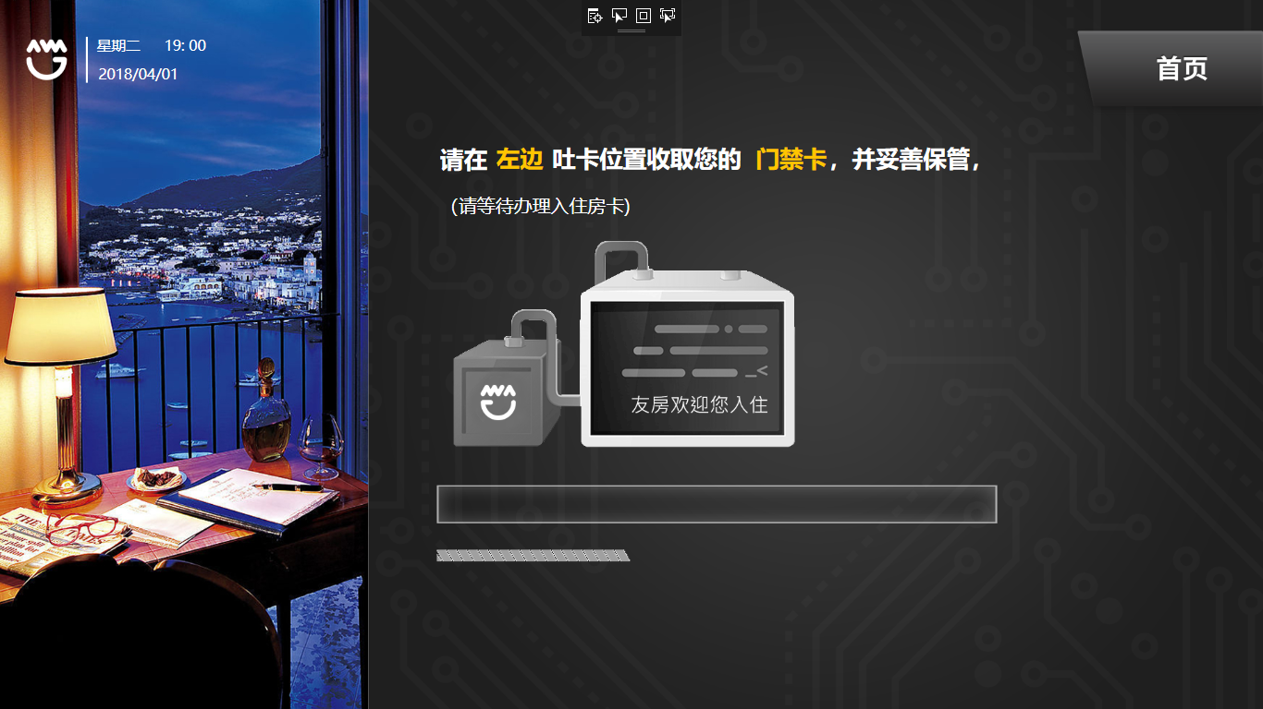

1. 每个页面都有的问题
   1. 时间插件，需要展示当前电脑服务器时间，并换算成下面格式

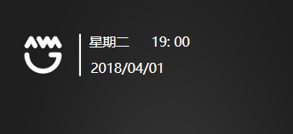

* 1. 每个页面的广告插件，调用不同目录下的图片，并且取消右边框显示。

